Tillsynsbegäran – information om höga naturvärden i samrådsanmälan S 5154-2024 i Kristianstads kommun
Denna tillsynsbegäran behandlar höga naturvärden i samrådsanmälan S 5154-2024 i Kristianstads kommun som inkom 2024-12-20 och omfattar 1,7 ha.
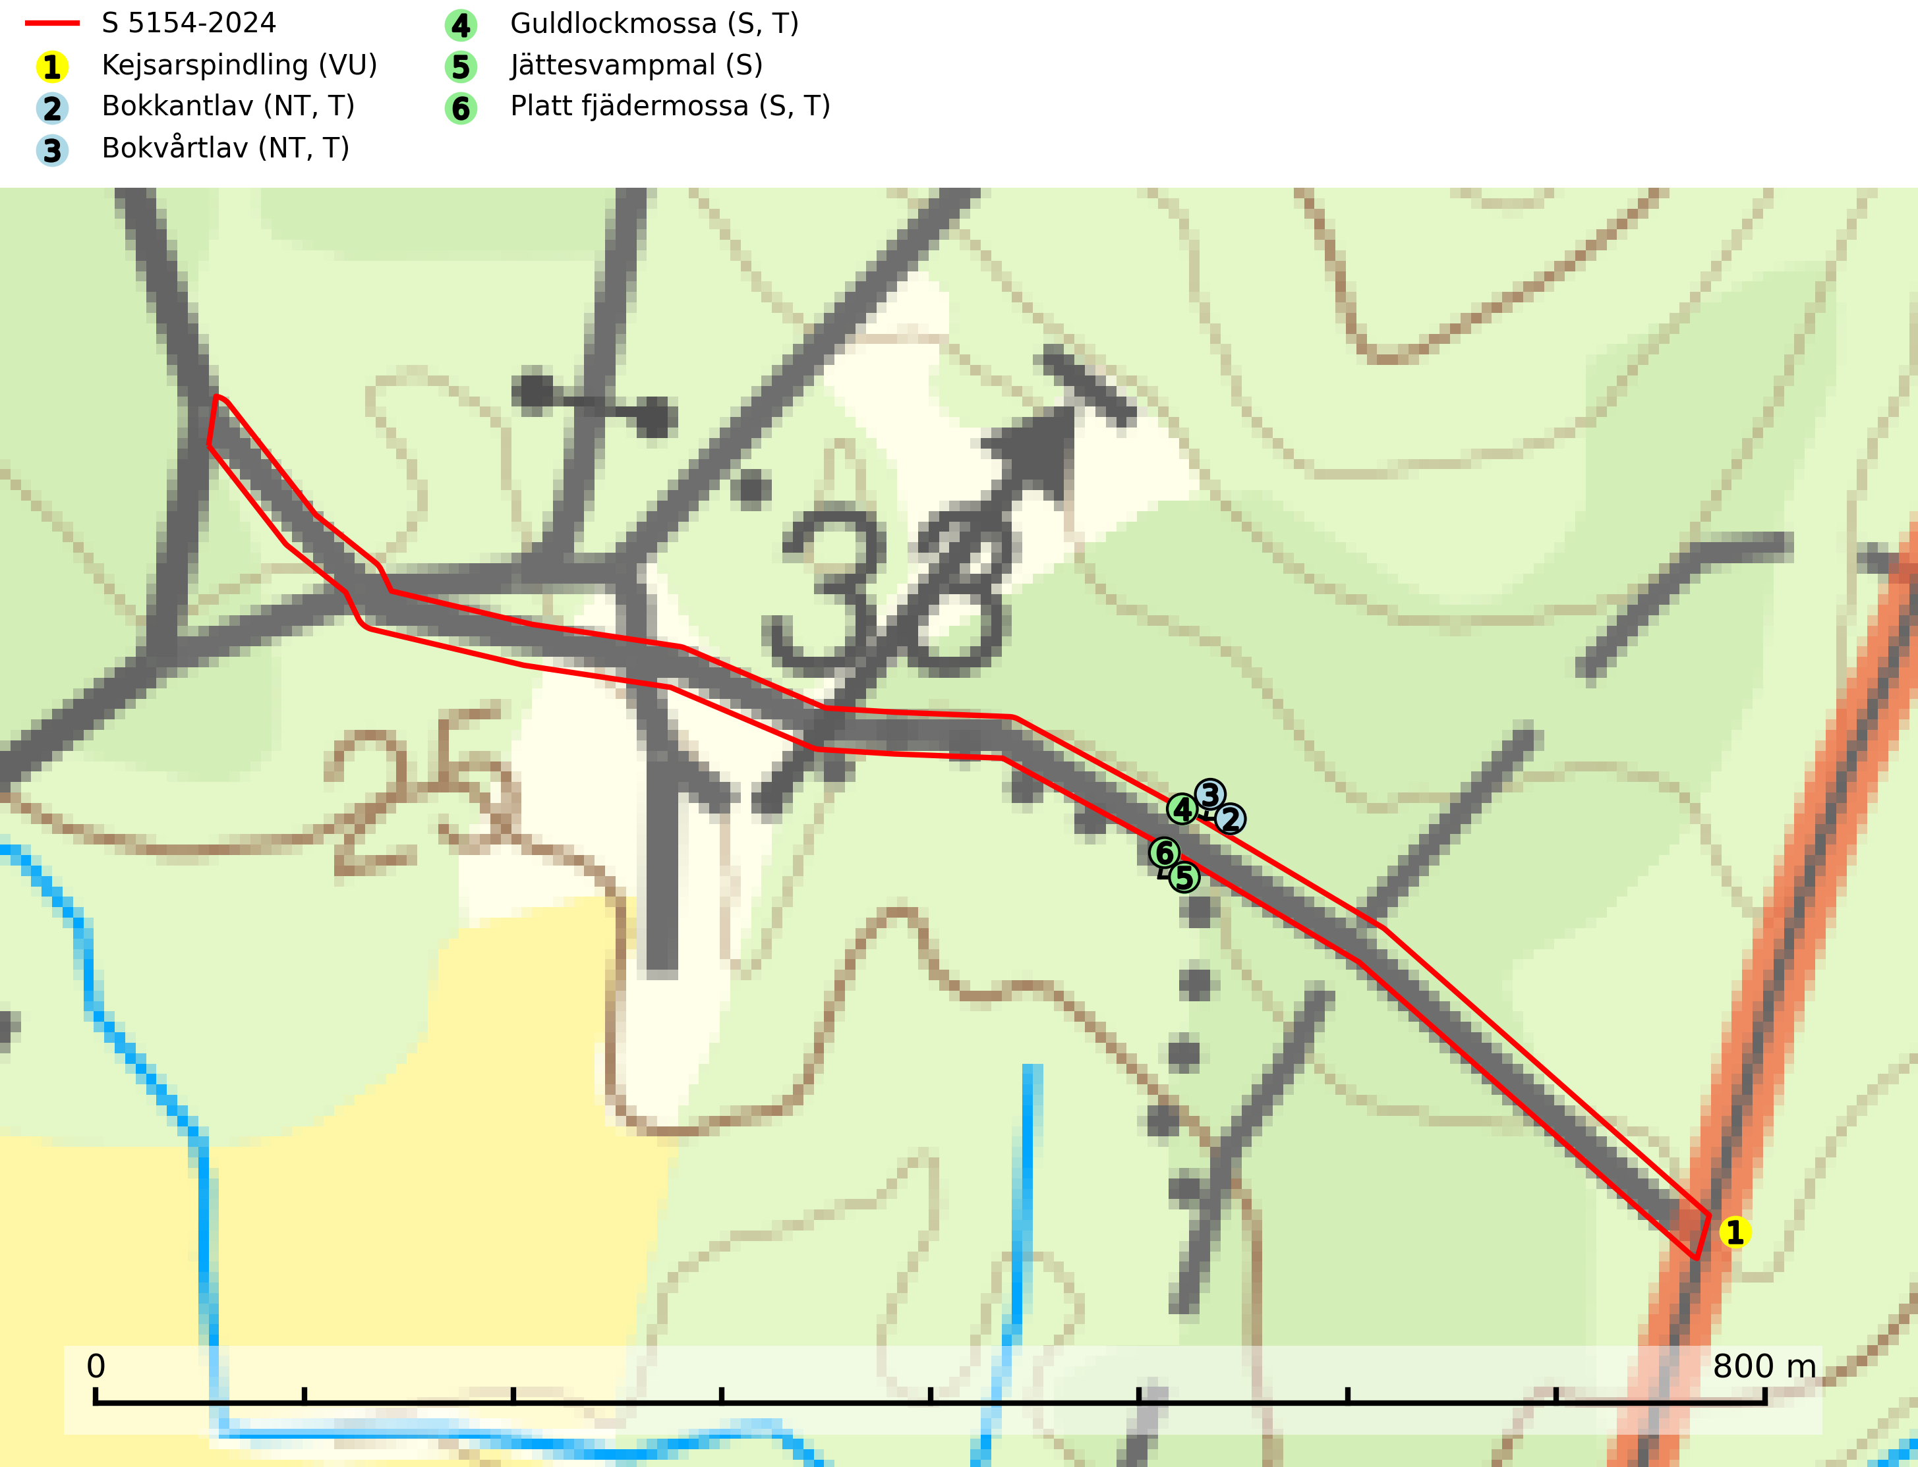
Figur 1. Fyndplatser för naturvårdsarter inom 15 meter från samrådsanmälan. Markörer utan svart kant är placerade på fyndplatsen. Markörer med svart kant är placerade vid sidan av fyndplatsen har ett svart streck som visar fyndplatsens exakta position. Kartans mittpunktskoordinat är N 6221108, E 460618 i SWEREF 99 TM.
Inom 15 meter från samrådsanmälan finns fynd av 6 naturvårdsarter, varav 3 är rödlistade, 4 är typiska (T) och 3 är signalarter (S): kejsarspindling (VU), bokkantlav (NT, T), bokvårtlav (NT, T), guldlockmossa (S, T), jättesvampmal (S) och platt fjädermossa (S, T). Se Figur 1.

Tillsynsbegäran
Vi begär härmed att Skogsstyrelsen fattar beslut enligt miljöbalken som säkerställer att skogens höga naturvärden bevaras samt att EU-lagstiftning efterlevs och att artskyddsbrott förhindras.
Vi önskar även ta del av de ställningstaganden och beslut som myndigheten meddelar till följd av aktuell samrådsanmälan och föreningens inlaga (se 34 § förvaltningslagen).

Naturvårdsarter och fridlysta arter
Nedan följer beskrivningar av de naturvårdsarter och fridlysta arter som har sina livsmiljöer och växtplatser i den samrådsanmälda skogen. De påträffade naturvårdsarterna är ett tydligt kvitto på att det rör sig om en skog med höga naturvärden.
Kejsarspindling (VU) bildar mykorrhiza med bok i ängsbokskog på torr och kalkrik mark. Kalavverkning, kraftig gallring eller andra genomgripande förändringar i bokskog missgynnar arten. De få kända lokalerna, vilka också är växtplats för en rad andra mycket sällsynta svampar, måste omgående säkerställas. För att artens överlevnad i landet skall kunna säkerställas måste fler bokskogar på kalkrik mark undantas från skogsbruk eller skötas med stor försiktighet och kalavverkning undvikas helt. Kejsarspindling är globalt rödlistad som nära hotad (NT) vilket innebär att Sverige har ett internationellt ansvar för arten (SLU Artdatabanken, 2024; IUCN, 2021).
Bokkantlav (NT) är en bra signalart för gammal bokskog med höga naturvärden där det normalt finns många andra ovanliga och rödlistade arter. Den förekommer huvudsakligen i gammal skogsmark där den föredrar halvöppna till skuggiga miljöer med hög luftfuktighet. Spara äldre bokbestånd i områden med lång kontinuitet av bok. Bokkantlav är typisk art för 9110 Näringsfattig bokskog och 9130 Näringsrik bokskog (SLU Artdatabanken, 2024; Nitare & Skogsstyrelsen, 2019).
Bokvårtlav (NT) växer på barken av gamla bokar samt avenbok och är en bra signalart för skogsbestånd med höga naturvärden. Gamla bokskogar där laven förekommer i särskilt rikliga bestånd bör bevaras. Bokvårtlav är typisk art för 9110 Näringsfattig bokskog, 9130 Näringsrik bokskog och 9160 Näringsrik ekskog (SLU Artdatabanken, 2024; Nitare & Skogsstyrelsen, 2019).
Guldlockmossa växer på solexponerade, basiska klippor och block samt på skrovlig bark vid basen av ädellövträd med rik bark, ofta på gamla ekar, bokar och andra ädellövträd som står öppet i bryn. Särskilt högt signalvärde har den i norra Sverige där den sällsynt kan påträffas i sydväxtberg på klippor med basiska bergarter. Guldlockmossa är typisk art för 9110 Näringsfattig bokskog, 9160 Näringsrik ekskog, 9180 Ädellövskog i branter och 9190 Näringsfattig ekskog (Nitare & Skogsstyrelsen, 2019; SLU Artdatabanken, 2025).
Jättesvampmal är en fjäril som flyger i juli i mer eller mindre orörd gammal löv- eller blandskog, särskilt sådan med björk och bok. Larven lever i fnöskticka m.fl. tickor och kläckhålen och resterna av larvgångar i äldre fruktkroppar är lätta att känna igen och inventera. Arten hotas av avverkning av gamla, svampangripna lövträd samt bortforsling av döda lövträd, vindfällen och lågor. Gamla lövträd och naturbestånd med lövskog - särskilt björk och bok - bör sparas så långt möjligt och död ved lämnas kvar i skogen (SLU Artdatabanken, 2025).
Platt fjädermossa växer på såväl trädstammar (särskilt bok och andra ädla lövträd) som klippor (helst basiska bergarter). Norrut förekommer den endast på basiska klippor. Rika förekomster och fynd med sporkapslar indikerar höga naturvärden och en artrik mossbiotop. Platt fjädermossa är typisk art för 9010 Taiga, 9020 Nordlig ädellövskog, 9110 Näringsfattig bokskog, 9130 Näringsrik bokskog, 9160 Näringsrik ekskog, 9180 Ädellövskog i branter och 9190 Näringsfattig ekskog (Nitare & Skogsstyrelsen, 2019; SLU Artdatabanken, 2025).

